МОУ «Верейская средняя общеобразовательная школа»

Урок математики
"Закрепление
пройденного
материала"

1 класс

Урок подготовлен и проведен
учителем начальных классов
Копцовой Еленой Александровной

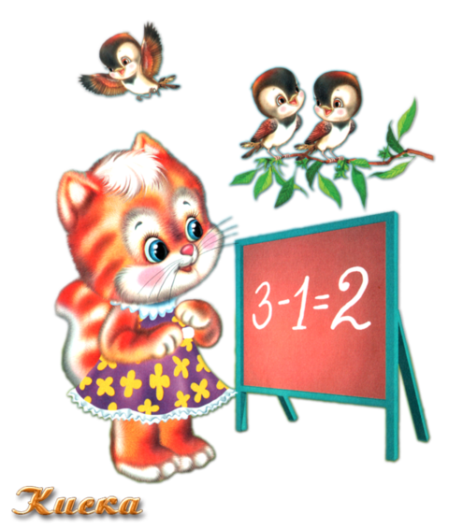

2010-2011 учебный год

Цели урока: закрепить изученный материал,
развивать вычислительные навыки, умение составлять и
решать задачи,
воспитывать интерес к предмету.

Оборудование: диапроектор, экран, презентация к уроку, индивидуальные
карточки, цифры, математические знаки, веер цифр,
тетрадь

Ход урока.

- Организационный момент.
Ребята, пришло нам приглашение посетить страну Кошек. Хотите там побывать? Тогда мы сейчас закроем глаза, скажем волшебные слова: «Мур-мур мяу» и перенесемся в страну Кошек.
Слайд 2

- Устный счет.
Дети, а у них тоже есть школа и кошка Лапка приглашает нас на урок математики. Давайте выполним задания, которые она нам предлагает.

Слайд 3

Приготовьте вееры цифр.
Сосчитайте: 5-5 4-3
2+3 7+1
6+0 8-2 (Дети показывают ответы: 0, 5, 6, 1, 8, 6)

Учащиеся отвечают устно.
Сравните: 10*7 6*6
4*5 9*1
(Предполагаемые ответы: 10 больше 7; 4 меньше 5; 6 равно 6; 9 больше 1)

3.Далее учащиеся сами выбирают к кому пойдут в гости.
А) В гостях у Мурки ребята решают задачи. Решение каждый выкладывает на
парте при помощи цифр и знаков.

Слайд 4

1. 7 воробышек спустились на грядки,
Скачут и что-то клюют без оглядки.
Котик - хитрюга внезапно подкрался,
Мигом схватил одного и умчался.
Вот как опасно клевать без оглядки!
Сколько теперь их осталось на грядке?

Проверяют решение:
7-1=6

2. Мурка, кошка-мышеловка,
Съела 3 мышей в кладовке,
И опять к норе подкралась.
Цап! Еще одна попалась.
Вот так Мурка! Сколько ей
Удалось поймать мышей?

Проверяют решение:
3+1=4

3.У нашей кошки 5 котят,
В лукошке рядышком сидят.
А у соседской кошки – 3!
Такие милые, смотри!
Помогите сосчитать,
Сколько будет 3 да 5?

Проверяют решение:
3+5=8

Б) В гостях у Барсика дети составляют задачу и записывают решение в
тетради ( один ученик работает у доски). (Предполагаемый ответ: У Барсика в ведре было 5 рыбок. Он поймал еще 5. Сколько всего рыбок у Барсика?
Дети записывают решение: 1) 5+5=10(рыб.)
Ответ: 10 рыбок.

Слайд 5

В) В гостях у Дымки учащиеся
1) читают выражения: 4+3=7 и 8-3=5 разными способами (к 4 прибавить 3 получится 7; 4 плюс3 равно 7; 4 увеличить на 3 получится 7; первое слагаемое-4, второе слагаемое-3, сумма равна 7; из 8 вычесть 3 получится 5, 8 минус 3 ровно пяти,
8 уменьшить на 3 получится 5.)

2) решают примеры по карточкам ( вставляют в окошечко
пропущенную цифру), потом проверяют.
6 + =10 - 2 =6

8 – =5 + 8 =8
(Предполагаемые ответы: к 6 нужно прибавить 4, т.к. 10 – это 6 и 4; из 8 нужно вычесть 3, потому что 8- это 5 и 3.Из 6 и 2 состоит число 8; если к 0 прибавить 8, то получится то же число 8)
Слайд 6

Г) В гостях у Симы дети находят ответы к выражениям: (считать начинаем с верхнего ряда примеров по порядку: 4+3=7, 5-2=3, 7-2=5, 3+3=6,
6-4=2, 1+3=4, 6-5=1, 10-8=2)

4+3 5-2 7-2 3+3
4 7 2 5 1 3 6 8
6-4 1+3 6-5 10-8
Слайд 7

Д) В гостях у Васьки ребята находят ошибки в примерах и их исправляют. Устная работа.

8-4=4 9-3=5
3+4=6 6-2=4
7+2=9 8-3=4
(Предполагаемые ответы: к трем прибавить четыре получится не шесть, а семь;
из девяти вычесть три получится не пять, а шесть;
из восьми вычесть три получится не четыре, а пять.)

Слайд 8
На уроке проводятся две физкультминутки: первая офтальминутка
Слайды 9,10,
вторая - физкультминутка подвижная (дети выполняют движения имитирующие движения кошек: потягивание с прогибанием спины, умывание, виляние хвостом, прыжки на месте)

4.Подведение итогов урока. Учащиеся еще раз произносят волшебные слова: «Мур –
мур мяу» и возвращаются снова в класс.
- Что больше всего вам понравилось в стране Кошек?

Используемый материал.

http://adalin.mospsy.ru/l_01_00/l_01_08a.shtml - задача в стихах:
У нашей кошки пять котят,
В лукошке рядышком сидят.

Две другие задачи в стихах взяты с ресурсов интернета.

Задание «Найди ответ к примеру» (слайд 7) взят из книги «Раздаточные материалы по математике»
1 класс./ Г.Ю.Евдокимова, Т.А.Акаемова. – 2-е изд. стереотип. – М.: Дрофа, 2008.

